Nuevas funciones de pista y lanzadera
Las nuevas aplicaciones de los sistemas de transporte de B&R abren nuevos mercados para los fabricantes de maquinaria
B&R presenta cuatro nuevos componentes para sus sistemas mecatrónicos de transporte de productos. Las nuevas incorporaciones a la cartera de productos ACOPOStrak, SuperTrak y ACOPOS 6D de la empresa crean nuevas posibilidades en distintos ámbitos de aplicación, abriendo nuevas oportunidades de mercado para los constructores y fabricantes de maquinaria.
Nuevas lanzaderas para ACOPOStrak
Las nuevas lanzaderas están optimizadas para un funcionamiento fluido y, por tanto, con poco desgaste, de manera que pueden funcionar conjuntamente con las unidades de transporte ya existentes. También ofrecen una mayor precisión, lo que abre nuevas aplicaciones en ámbitos como el montaje de baterías para vehículos eléctricos y dispositivos médicos. Esta mayor precisión ofrece importantes ventajas cuando se trabaja con componentes ligeros, como catéteres y bombas de insulina.
SuperTrak: el ángulo correcto marca la diferencia
Con un nuevo segmento curvo de 90°, SuperTrak tiene más opciones de disposición y ocupa menos espacio. En comparación con los sistemas de cinta transportadora convencional, se consigue aún más libertad en el diseño de las pistas. El nuevo elemento curvo ofrece a los fabricantes de maquinaria la posibilidad de instalar más estaciones de procesamiento en el interior de la pista, en lugar de en la parte exterior.
ACOPOS 6D: lanzaderas asépticas/higiénicas
La nueva generación de lanzaderas asépticas e higiénicas para ACOPOS 6D permite producir lotes pequeños de forma económica para cubrir las necesidades de una amplia gama de sectores. Además de flotar silenciosamente sobre la superficie con una gran precisión, estas lanzaderas ACOPOS 6D de levitación magnética ahora también cumplen con los más elevados requisitos de higiene y son más fáciles de limpiar. Los clientes que necesiten un entorno libre de gérmenes pueden optar por esta variante aséptica e higiénica.
Desde alimentos y bebidas hasta cosméticos y productos farmacéuticos, las estrictas normas de higiene aumentan el valor de cada metro cuadrado de espacio de producción. "Nuestro sistema de transporte de productos planares facilita la instalación de estaciones de procesamiento y permite obtener un mayor rendimiento en menos espacio, lo que resulta especialmente importante en aplicaciones de sala blanca", afirma Lazaros Patsakas, director del segmento global de montaje de dispositivos médicos de B&R.
ACOPOStrak: tecnología de producción para salas blancas
Ya está disponible una variante con clasificación IP69K del sistema de pistas inteligentes. Con esta versión del sistema de limpieza, la pista puede limpiarse a alta presión y a temperaturas de hasta 80 °C y, además, está totalmente protegido contra el polvo. De este modo, B&R da respuesta a los requisitos de sectores como el alimentario y de bebidas o el farmacéutico, en los que se exigen los máximos niveles de higiene.

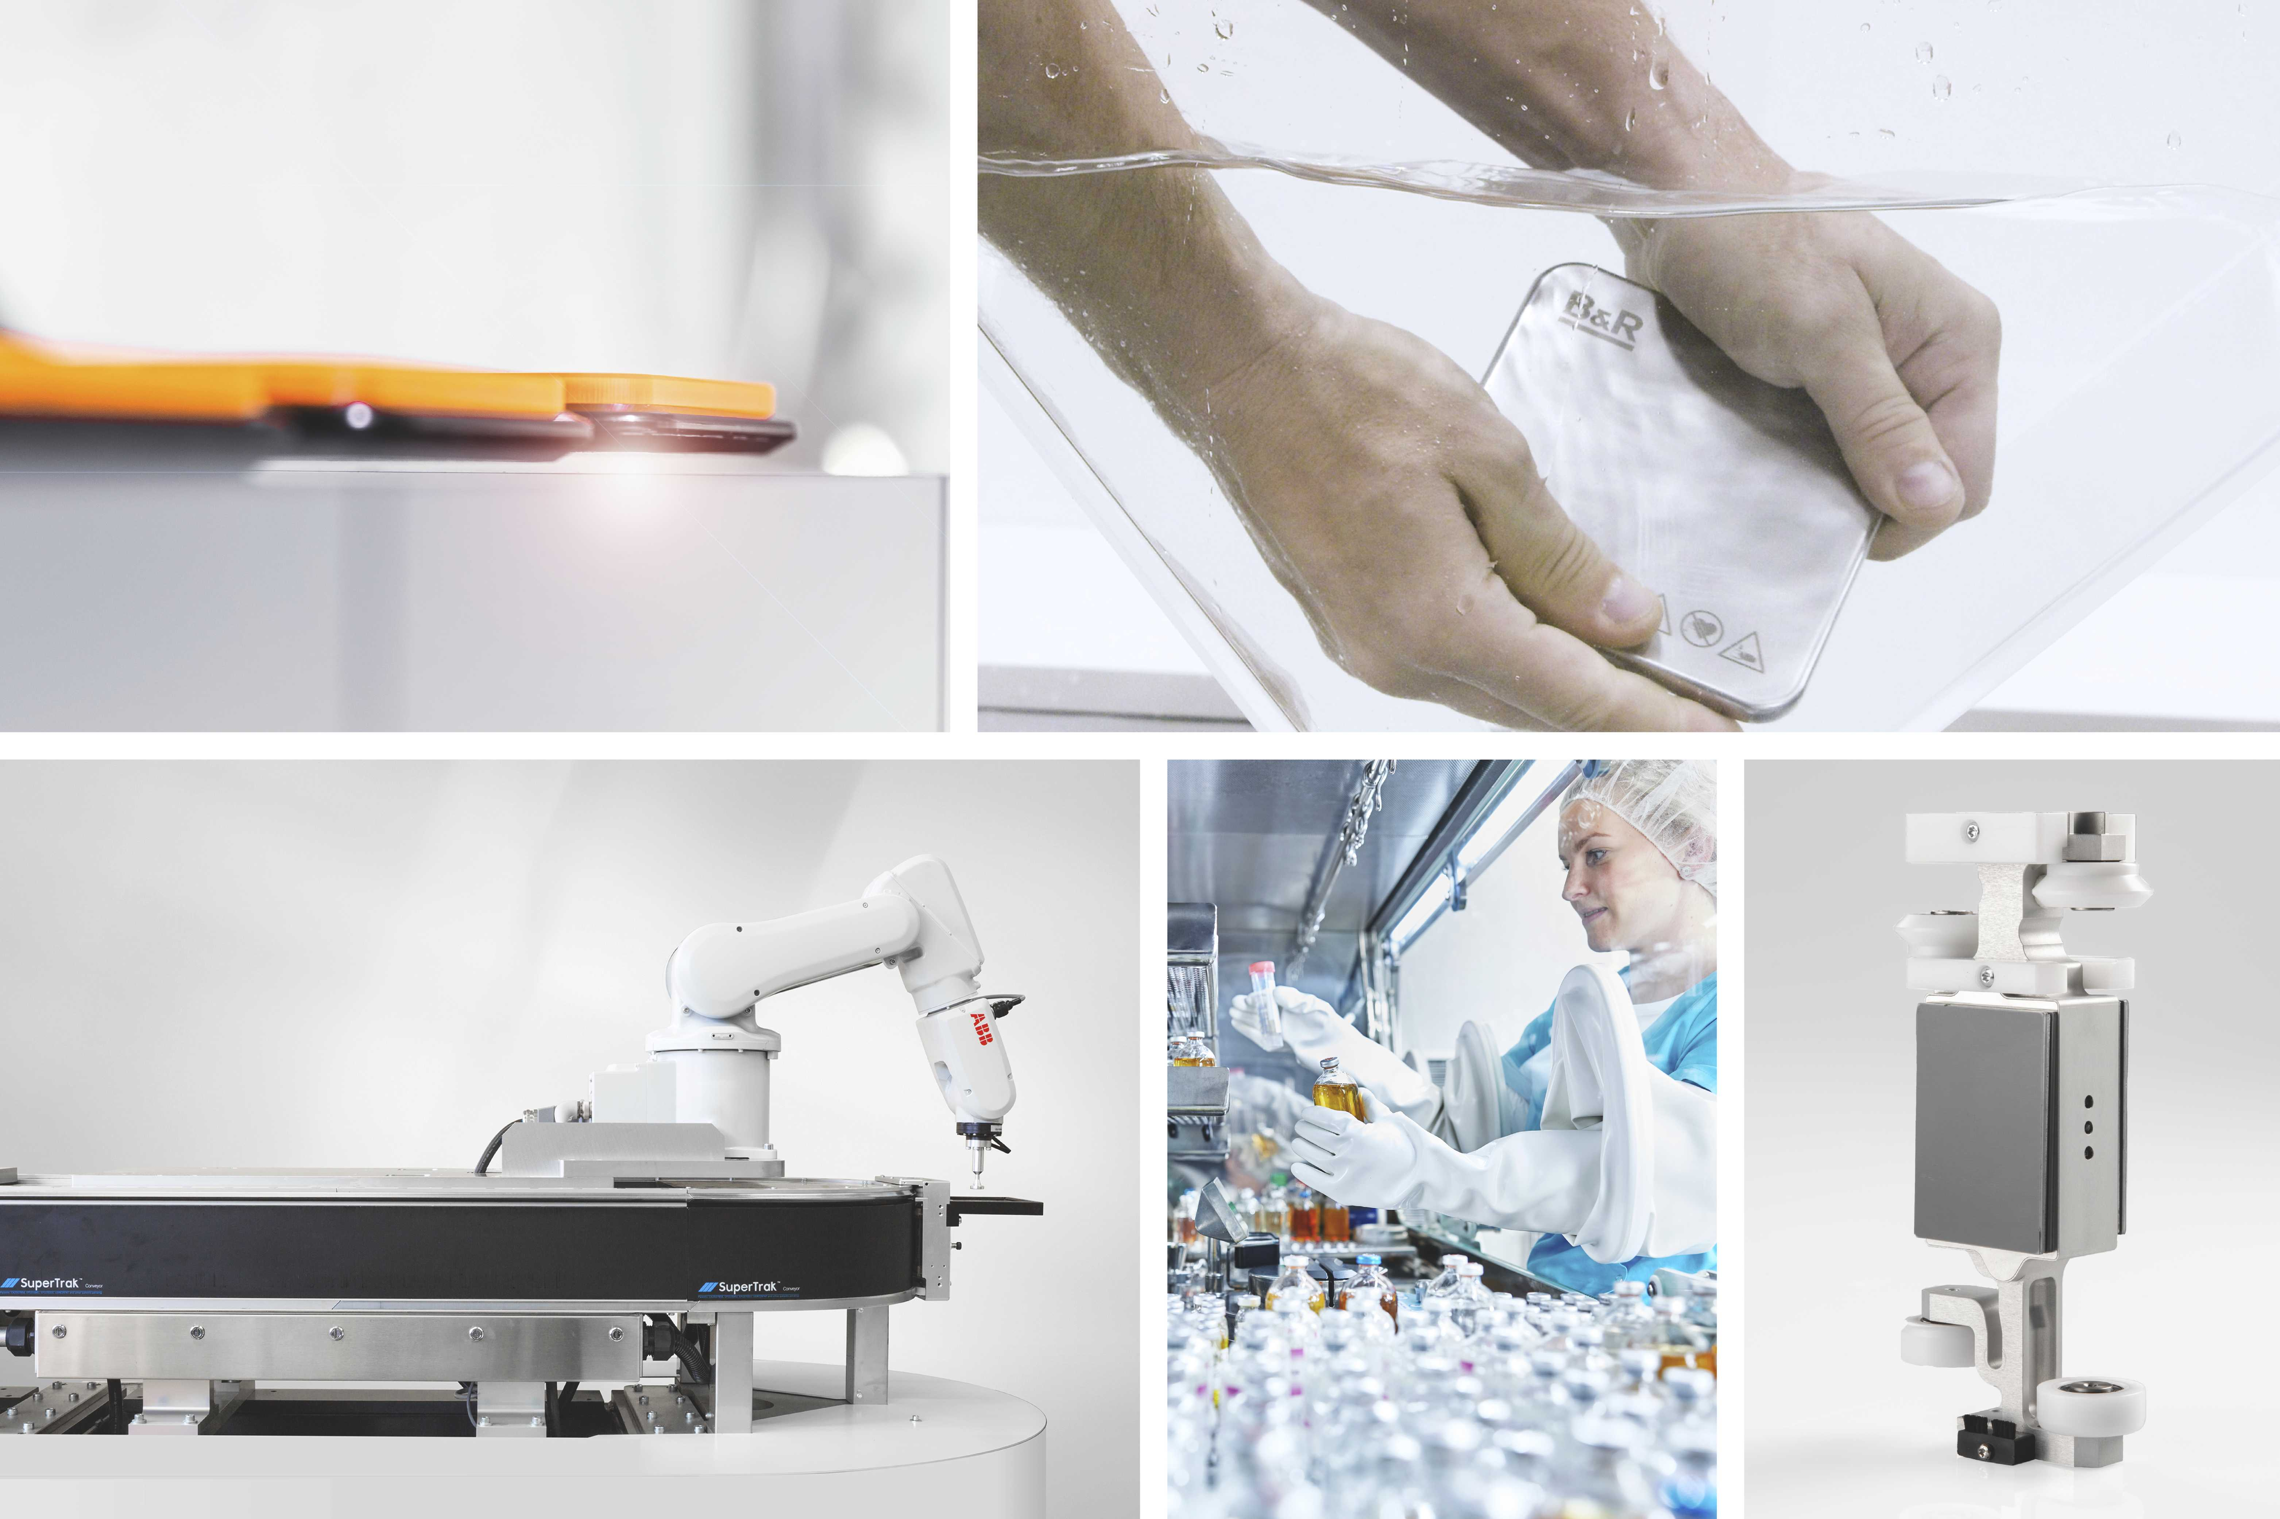
Nuevas lanzaderas y el estándar IP69K para ACOPOStrak, segmento curvo de 90° para SuperTrak, lanzadera aséptica e higiénica en ACOPOS 6D: las innovaciones de B&R.

Acerca de B&R
B&R, empresa perteneciente al Grupo ABB y con sede en Austria, es líder mundial en automatización industrial. B&R combina tecnología de vanguardia con ingeniería avanzada para proporcionar a usuarios de todos los sectores soluciones completas para la automatización de máquinas y fábricas, Motion Control, HMI y tecnología de seguridad integrada. El catálogo de productos se completa con estándares de comunicación de IoT industrial que incluyen OPC UA, POWERLINK y openSAFETY. Gracias a su única herramienta de software Automation Studio, B&R redefine constantemente el futuro de la ingeniería de automatización. El espíritu innovador que mantiene a B&R a la vanguardia de la automatización industrial está impulsado por el compromiso de simplificar los procesos y superar las expectativas de los clientes.Para más información, visite www.br-automation.com.
Para más información, visite www.br-automation.com.

